附：报名文件模板（文件命名为项目名称+公司名称）

报名文件

项目编号： （须与采购公告项目编号保持一致）
项目名称： （须与采购公告项目名称保持一致）
投标单位： （注：须与单位公章保持一致）
生产厂家： （注：如有）
联 系 人: （法定代表人或投标授权代表人）
联系电话： （手机） （办公）
地址：
日期：2025年 月 日
备注：
- 报名要求：将报名文件资料交至深圳市宝安区妇幼保健院行政楼504集体办公区招标办梁老师预审。现场审核通过后，报名资料电子版（PDF版+word版）自带U盘拷贝递交至采购人。
二、投标要求：
开标现场必须提交电子版投标书和纸质投标书。开标后采购单位有权保留所有投标文件，不予退还投标人。
① 纸质投标书要求：投标书按我院提供的《投标书模板》编写，纸质投标书须胶装双面打印，一式6份（1正本5副本），注明正、副本，一旦副本内容与正本内容相冲突时，以正本为准。
② 投标书正本电子扫描版（PDF版+word版）通过U盘拷贝在开标现场递交采购单位
温馨提示：建议资料使用彩色复印件或原件彩色扫描件，资料未盖公章、未正确签署、缺项、漏项、截图、扫描件模糊、资料不齐全等未按要求提供的均视无效报名。节约纸张,请双面打印使用。

目录
- 营业执照
2、投标人必要资质证明（报名材料中如有提及须提供）
3、法定代表人证明书、法定代表人授权委托证明书
4、投标履约承诺函
5、关于围标串标风险防控的承诺函
6、提供《供应商基本情况表》及社保证明等附件
7、提供（1）信用中国信用信息查询记录网络截图件“信用中国”网(www.creditchina.gov.cn)、(2)失信被执行人查询记录网络截图件“中国执行信息公开”网(https://zxgk.court.gov.cn/）（3）中国政府采购网信用信息查询记录网络截图件“中国政府采购网“”(www.ccgp.gov.cn)（4）深圳市政府采购监管网查询记录网络截图件（http://zfcg.sz.gov.cn/cgjg/cxda/index.html)
8、投标产品说明书和授权资料（服务类项目无需提供）

注：以上材料须投标人按模板顺序提供（清晰的）复印件或打印件加盖投标人公章，若以上材料未能全面提供以至影响预审结果，投标人自负全责。

一、营业执照
（提供证明资料复印件或扫描件加盖投标人公章，原件备查）

二、投标人必要资质证明（如有）

三、法定代表人证明书、法定代表人授权委托证明书
（1）法定代表人证明书

单位名称:
地址:
姓名: 性别: 年龄: 职务:
系 的法定代表人｡为维护本项目,签署上述项目的投标文件､进行合同投标､签署合同和处理与之有关的一切事务｡
特此证明

供应商:
日期: 年 月 日

附:法定代表人身份证扫描件

法人代表
居民身份证复印件粘贴处
（请加盖骑缝章）

法人代表
居民身份证复印件粘贴处
（请加盖骑缝章）

(2)法定代表人授权书(附身份证扫描件)
本授权委托书声明：我 （姓名）系 （投标人名称）的法定代表人，现授权委托我公司的 （姓名）为我公司的投标代表，代表我公司签署本项目的投标文件、参与项目投标、澄清投标文件和处理与该项目有关的一切事务。在此过程中所签署的一切文件及处理与该项目有关的一切事务，我均予以承认。
授权书有效期内被授权人签署的所有文件不因授权的撤销而失效。被授权人无转委托权。

投标人代表： 性别：
联系电话： 手机：
身份证号码： 职务：
投标人（投标单位）：
法定代表人（签名）：
授权委托日期： 年 月 日
★必须提供投标人代表有效期内身份证的正反面扫描件（港澳台居民可提供往来通行证），非中国国籍管辖范围的，可提供公安部门认可的身份证明材料，否则将导致投标无效。
备注：
1、若投标人代表为法定代表人则不需提供《法定代表人授权书》，但需在《法定代表人证明书》中提供法定代表人联系方式。
2、投标授权代表须为投标供应商在职人员（在职期限应包括开标当日），且仅代表本投标供应商进行投标。如发现投标授权代表非投标人在职人员，视同提供虚假资料，按投标无效处理，并将依法承担相应法律责任。
3、禁止不同投标人委托同一单位或者个人办理投标事宜。
4、如法人代表出现转授权，则以最终参与评标现场会的被授权人为准。
法人代表
居民身份证复印件粘贴处
（请加盖骑缝章）

法人代表
居民身份证复印件粘贴处
（请加盖骑缝章）

被授权人
居民身份证复印件粘贴处
（请加盖骑缝章）

被授权人
居民身份证复印件粘贴处
（请加盖骑缝章）

四、投标履约承诺函
致：深圳市宝安区妇幼保健院
关于贵单位项目 （项目编号： ）招标，我单位愿意参加投标，并声明：
- 我单位具备《中华人民共和国政府采购法》第二十二条规定的条件：
1.具有独立承担民事责任的能力；
2.具有良好的商业信誉和健全的财务会计制度；
3.具有履行合同所必需的设备和专业技术能力；
4.有依法缴纳税收和社会保障资金的良好记录；
5.参加政府采购活动前三年内，在经营活动中没有重大违法记录；
6.法律、行政法规规定的其他条件。
- 我单位参与本项目所投标（响应）的货物或服务，不存在侵犯知识产权的情况；我单位保证，其所提供的货物通过合法正规渠道供货，在提供给采购人前具有完全的所有权，采购人在中华人民共和国使用该货物或货物的任何一部分时，不会产生因第三方提出的包括但不限于侵犯其专利权、商标权、工业设计权等知识产权和侵犯其所有权、抵押权等物权及其他权利而引发的纠纷；如有纠纷，我单位承担全部责任。
- 我单位保证：如所投产品受行业主管部门规定强制认证或检测或许可的（如3C认证或检测报告或工信部进网许可证），中标方在签订合同前向采购方提供相关认证证书或检测报告。
- 我单位保证采购人拥有所投产品完整的所有权，不以保护知识产权或技术保密的名义对所有权和使用权进行任何限制。
- 我单位参与该项目投标，严格遵守政府采购相关法律，投标做到诚实，不造假，不围标、串标、陪标。我公司已清楚，如违反上述要求，其投标将作废，被列入不良记录名单并在网上曝光，同时将被提请采购监督管理部门给予一定年限内禁止参与政府采购活动或其他处罚。
- 我单位如果中标，做到守信，不偷工减料，依照本项目采购文件需求内容、签署的采购合同及本单位在投标中所作的一切承诺履约。我单位对本项目的报价负责，中标后将严格按照本项目采购文件需求、签署的采购合同及我单位在投标中所作的全部承诺履行。
我单位清楚，若以“报价太低而无法履约”为理由放弃本项目中标资格时，愿意接受主管部门的处理处罚。若我单位中标本项目，我单位的报价明显低于其他投标人的报价时，我单位清楚，本项目将成为重点监管、重点验收项目，我单位将按时保质保量完成，并全力配合有关监管、验收工作；若我单位未按上述要求履约，我单位愿意接受主管部门的处理处罚。
- 根据《中华人民共和国政府采购法实施条例》的规定，本单位如为采购项目（包组）提供整体设计、规范编制或者项目管理、监理、检测等服务的供应商，不再参加该采购项目的其他采购活动。
- 本单位承诺在本次招标采购活动中无“单位负责人为同一人或者存在直接控股、管理关系的不同供应商，参加同一合同项下的采购活动”的行为。
- 本单位承诺在本次招标采购活动中，如有违法、违规、弄虚作假行为，所造成的损失、不良后果及法律责任，一律由我单位承担。
- 在参与本次招标采购活动中投标截止日前三年内，在我公司的经营活动中没有存在重大违法记录，即我公司没有受到刑事处罚或者责令停产停业、吊销许可证或者执照、较大数额罚款等行政处罚。
- 在参与本次招标采购活动中，我公司不存在被政府主管部门禁止参与政府采购活动的情形，即我公司不存在还处于被禁止参与政府采购活动的期限内情形。
- 符合国家法规政策关于诚信管理的要求，至投标截止时间，本公司及法定代表人未有在“信用中国”网（www.creditchina.gov.cn）、中国政府采购网（www.ccgp.gov.cn）、深圳市政府采购监督管理网（zfcg.sz.gov.cn）和深圳信用网（https://www.szcredit.com.cn）等4个官网中列入“失信被执行人、重大税收违法失信主体、政府采购严重违法失信行为记录名单”。
- 本公司（企业）不存在与其他投标供应商的法定代表人、主要经营负责人、投标授权代表人、项目负责人、主要技术人员为同一人、属同一单位或者在同一单位缴纳社会保险；不存在与其他投标供应商的单位负责人为同一人或直接控股、管理关系。
- 我单位承诺“本单位（公司）不存在《深圳市财政局政府采购供应商信用信息管理办法》（深财规〔2023〕3号）列明的严重违法失信行为。
十五、我单位已知悉并同意中标（成交）结果信息公示（公开）的内容。
十六、在参与本次招标采购活动中，不转包､拆包,不联合体投标｡
以上承诺，如有违反，愿依照国家相关法律处理，并承担由此给采购人带来的损失。
备注：1.本投标履约承诺函必须提供且内容不得擅自删改，否则视为无效投标。
2.本投标履约承诺函如有虚假或与事实不符的，作无效投标处理。
投标人单位名称（单位盖公章）：
日期： 年 月 日
五、关于围标串标风险防控的承诺函

致：深圳市宝安区妇幼保健院
我公司参与（项目名称）（项目编号：（项目编号））的采购活动，现针对投标事宜，郑重作出如下承诺：
1.我公司参与该项目投标，严格遵守政府采购相关法律，不造假，不围标、串标、陪标。
2.采购人秉持审慎原则，积极配合上级行政主管部门或财政部门开展围标串标等相关调查工作。若采购人的上级行政主管部门或财政部门基于工作要求及风险防控考量提出相应要求，本公司理解并尊重采购人的风险防控需要，自愿放弃参与本项目的投标活动，且无异议。
若因本公司违反上述任何声明或承诺，导致采购人遭受相应损失、损害，本公司将承担全部赔偿责任。

投标人单位名称（单位盖公章）：
法定代表人（签字）：
日期： 年 月 日

六、供应商基本情况表及社保证明等附件
填表单位：（加盖单位公章） 填表日期： 年 月 日

采购人 |  | 深圳市宝安区妇幼保健院
项目名称 |  | （项目名称） |  | 项目编号 |  | （项目编号）
投标（响应）供应商 |  |  |  | 供应商统一社会 信用代码
投标（响应）供应商相关人员情况
序号 | 职务 |  | 姓名 | 身份证号码 |  | 劳动合同 关系单位 | 缴纳社会 保险单位
1 | 法定代表人/单位负责 人/主要经营负责人
2 | 项目投标授权代表人
3 | 项目负责人
4 | 主要技术人员
5 | 投标文件编制人员
说明：同一职务有多人担任（如主要技术人员），应分行填写。
投标（响应）供应商关联关系情况
序号 | 关联关系类型 |  | 关联主体名称 |  | 备注
1 | 控股股东 |  |  |  | 指出资额（或持有股份）占投标（响应）供应商资 本总额（或股本总额）50%以上的股东，以及出资额 （或持有股份）的比例虽然不足 50%，但依其出资额（或持有股份）所享有的表决权已足以对投标（响 应）供应商股东会（或股东大会）的决议产生重要 影响的股东。
2 | 管理关系 |  |  |  | 指对投标（响应）供应商不具有出资持股关系，但对其存在管理关系的主体。
说明：同一关联关系类型有多个主体的，应分行填写。

注：
1.主要经营负责人即实际控制人，是指通过投资关系、协议或者其他安排，能够实际支配公司行为的人。
2.如未有相关情况，请在相应栏填写“无”。
3.投标供应商应如实申报本单位控股及管理关系人员信息，如存在隐瞒真实情况，提供虚假资料的，经查实，主管部门将依据《深圳经济特区政府采购条例》第五十七条的规定进行处罚。
4.本项目不接受联合体投标。

供应商基本情况表附件1

法定代表人、提供授权代表人等社保证明

注（不得擅自删除）：由于社保部门或税务部门原因最近一个月的社保证明无法提供的可往前顺延一个月；如投标人为新成立企业且成立时间不足一个月可提供加盖投标人公章的情况说明或者证明材料亦视为符合；如依法不需要缴纳社会保险的，应提供相应文件证明；如为退休返聘人员提供退休证明和聘用合同。如本项目未安排项目投标授权代表人、项目负责人、主要技术人员的，无需提供投标授权代表人、项目负责人、主要技术人员、的社会保险证明。
主要经营负责人即实际控制人，是指通过投资关系、协议或者其他安排，能够实际支配公司行为的人。如投标供应商无主要经营负责人的，无需提供主要经营负责人的社保。
（1）提供法定代表人社保证明（提供最近一个月的法定代表人单位社保证明或其他单位缴纳的社保证明）

（2）单位负责人、主要经营负责人（如有，请提供在投标单位最近一个月社保证明或其他单位缴纳的社保证明）

（3）提供授权代表人社保证明（如有，提供授权代表人在投标单位最近一个月社保证明）

（4）项目负责人、主要技术人员（如有，请提供在投标单位最近一个月社保证明）

（5）投标文件编制人员（请提供在投标单位最近一个月社保证明）

供应商基本情况表附件2

股东构成审查表
通过国家企业信用信息公示系统（https://www.gsxt.gov.cn/index.html)、机关赋码和事业单位登记管理网（http://www.gjsy.gov.cn/sydwfrxxcx/)、全国社会组织信用信息公开平台（https://xxgs.chinanpo.mca.gov.cn/gxxt/newlist)等网站查询，提供网络截图。

序号 | 投标人股东构成审查内容 | 投标人响应情况  （是或否） | 名单
1 | 是否存在“与投标供应商单位负责人（法定代表人）为同一人的不同单位”
2 | 是否存在“与投标供应商存在管理关系的不同单位”
3 | 投标供应商是否有控股的子公司
4 | 股东情况：控股投标供应商的股东名单 | /
注：
1、响应情况为“是”，需在“名单”栏中提供相应的单位、子公司和股东的名单；响应情况为“否”，在“名单”栏填写“无”；第4项“股东情况”无需填写响应情况，仅需列明股东名单即可（如有）。
2、管理关系是指：投标供应商与特定企业之间因通过间接控股、投资关系、协议或者其他安排，存在实际管理关系。
3、控股是指：其出资额占有限责任公司资本总额百分之五十以上或者其持有的股份占股份有限公司股本总额百分之五十以上的股东；出资额或者持有股份的比例虽然不足百分之五十，但依其出资额或者持有的股份所享有的表决权已足以对股东会、股东大会的决议产生重大影响的股东。
根据《中华人民共和国政府采购法实施条例》第十八条规定：“单位负责人为同一人或者存在直接控股、管理关系的不同供应商，不得参加同一合同项下的政府采购活动。”
投标单位：（盖章）

法定代表人或其授权代表：（签字）

年 月 日

示例:

国家企业信用信息公示系统
(https://www.gsxt.gov.cnindex.html)
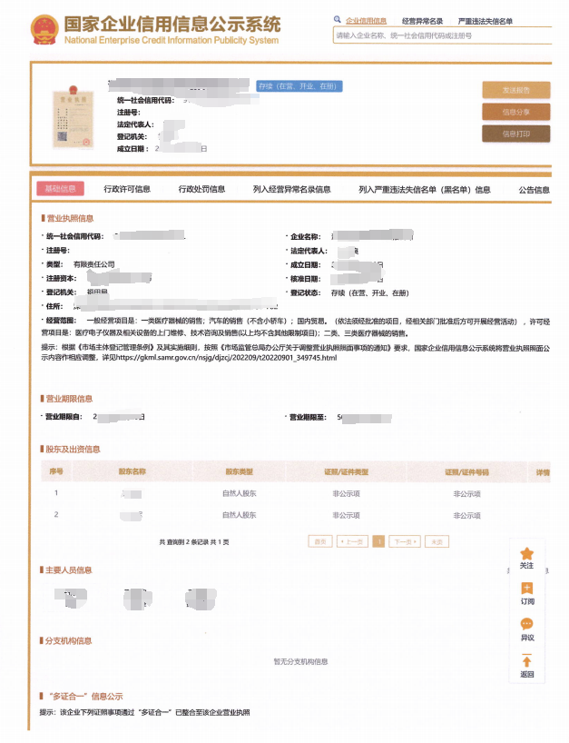
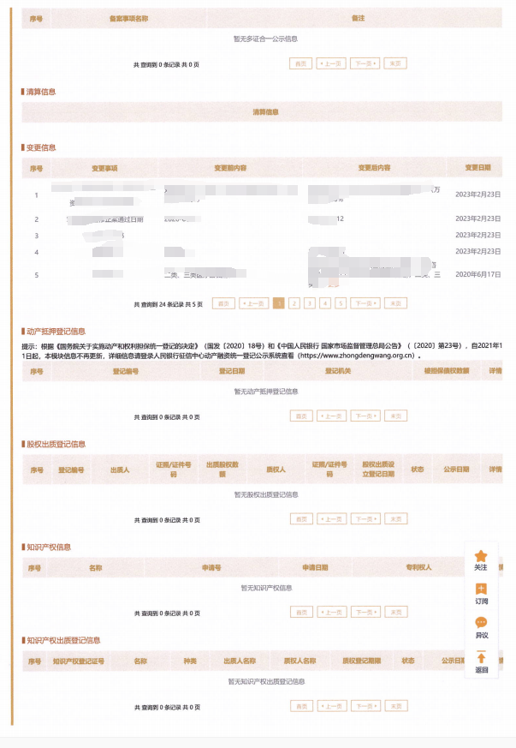
查询截图时间: 年 月 日 时 分(北京时间)

注:供应商必须按要求提供自己单位的信用信息查询记录网络截图件｡

七、4个指定网站的信用信息查询记录网络截图件

(1)信用中国信用信息查询记录网络截图件
“信用中国”网(www.creditchina.gov.cn)
提示:必须显示信用记录情况
截图一：信用信息查询（如网页更新以最新版为准）
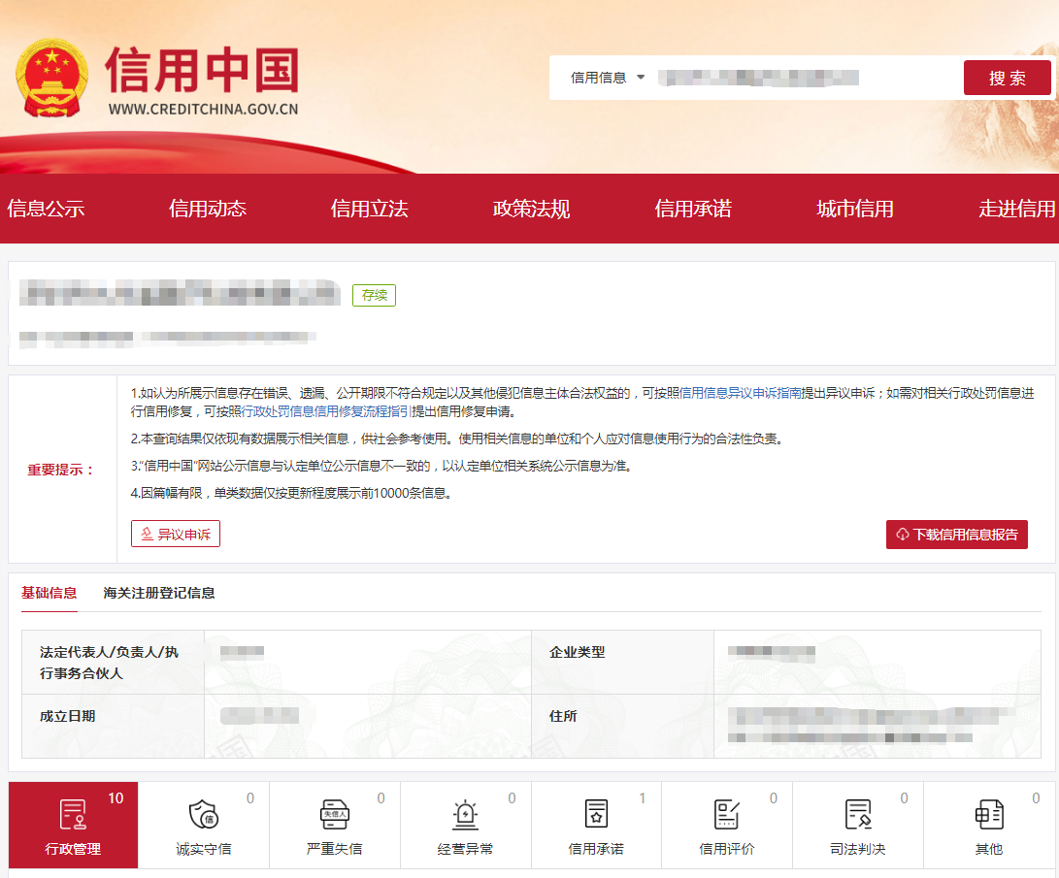

查询截图时间: 年 月 日 时 分(北京时间)

注:投标商必须按要求提供自己单位的信用信息查询记录网络截图件｡

(2)失信被执行人查询记录网络截图件
“中国执行信息公开”网(https://zxgk.court.gov.cn/）

查询路径:首页—点击“失信被执行人”—输入企业名称—查找
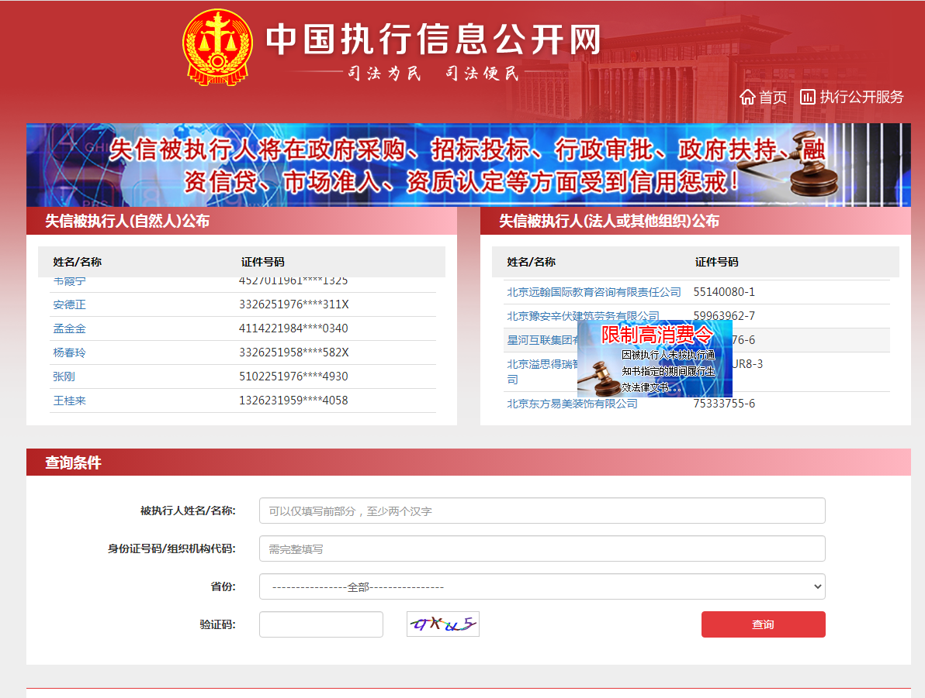

查询截图时间: 年 月 日 时 分(北京时间)

注:投标商必须按要求提供自己单位的信用信息查询记录网络截图件｡

(3)中国政府采购网信用信息查询记录网络截图件
中国政府采购网(www.ccgp.gov.cn)查询
查询路径:首页—点击“政府采购严重违法失信行为记录名单”—输入企业名称 — 查找

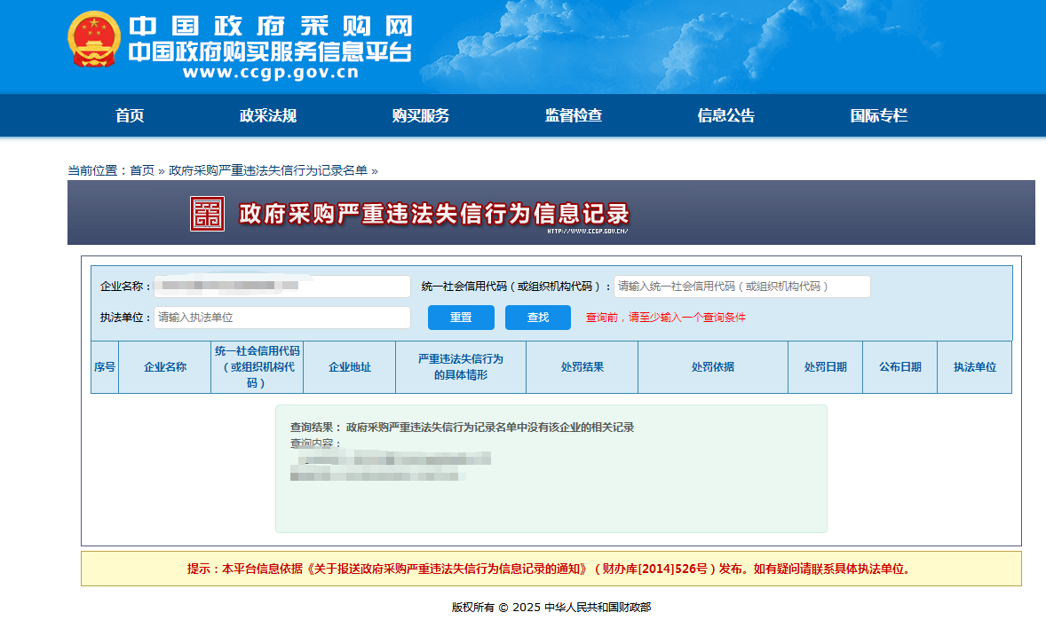

查询截图时间:年 月 日 时 分(北京时间)

注:投标商必须按要求提供自己单位的信用信息查询记录网络截图件｡

（4）深圳市政府采购监管网查询记录网络截图件（http://zfcg.sz.gov.cn/cgjg/cxda/index.html)
截图一：严重违法行为查询
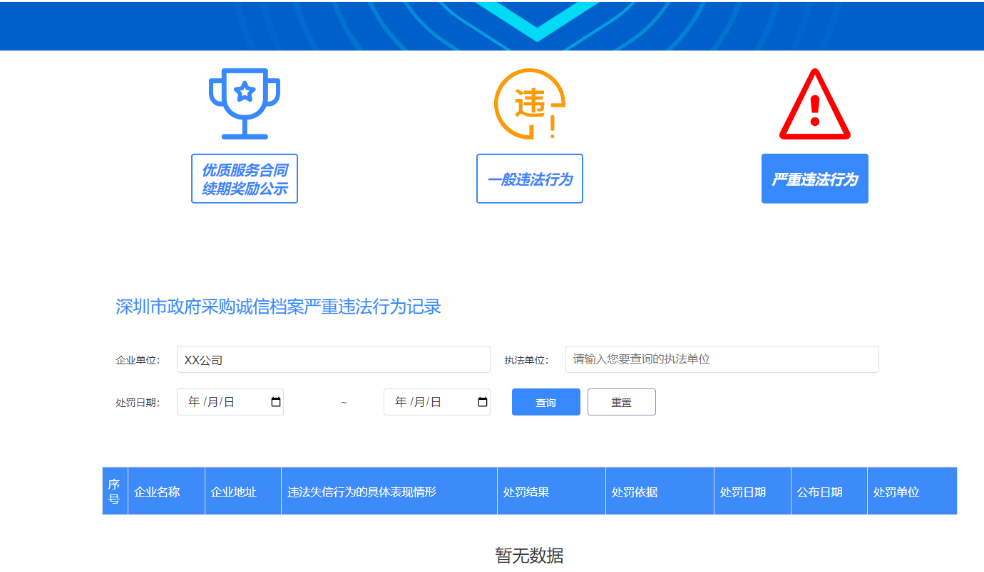
截图二：一般违法行为查询
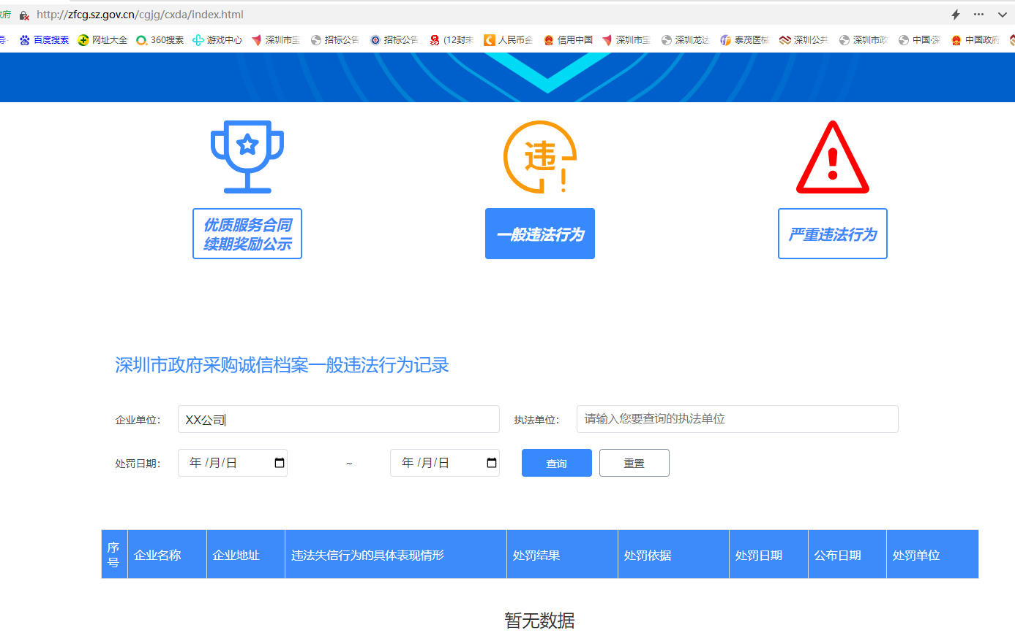
查询截图时间:年 月 日 时 分(北京时间)

注:投标商必须按要求提供本单位的信用信息查询记录网络截图件｡

八､投标产品说明书和授权资料（如为服务类项目删除此项）

